Utilisation d’un content provider

# TP 01 du Module 06

|  |
| --- |
| Avant de démarrer ce TP, il convient d’avoir suivi les vidéos du module 6. |

|  |
| --- |
| **Durée estimée** |
| 4 heures |

Contexte

Nous allons réaliser une application pour gérer nos envies d’achat.

Chaque article à acheter doit porter un nom, avoir une description, un prix et une indication de notre degré d’envie.  
Il également possible de lui associer une URL permettant d’avoir plus d’information sur l’article (ou d’indiquer un lieu d’achat possible)

Au démarrage de l’application la liste des articles doit être affichée.

Énoncé

Dans le menu du détail d’un article, définissez le bouton permettant d’envoyer un SMS.

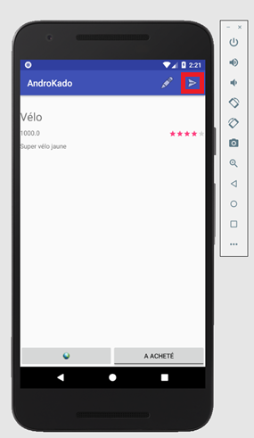

Lors d’un clic sur ce bouton, l’application doit afficher la liste des contacts du téléphone.

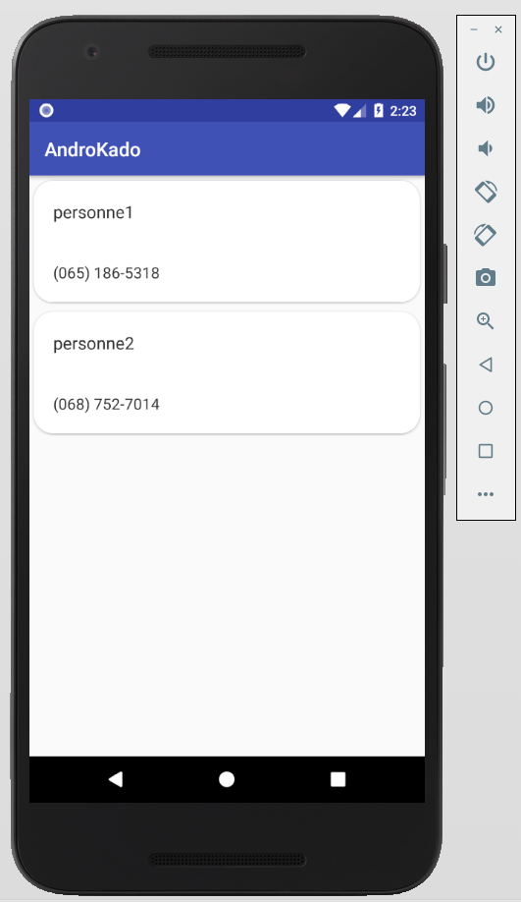

Lors d’un clic sur un contact, un sms est envoyé à ce contact.

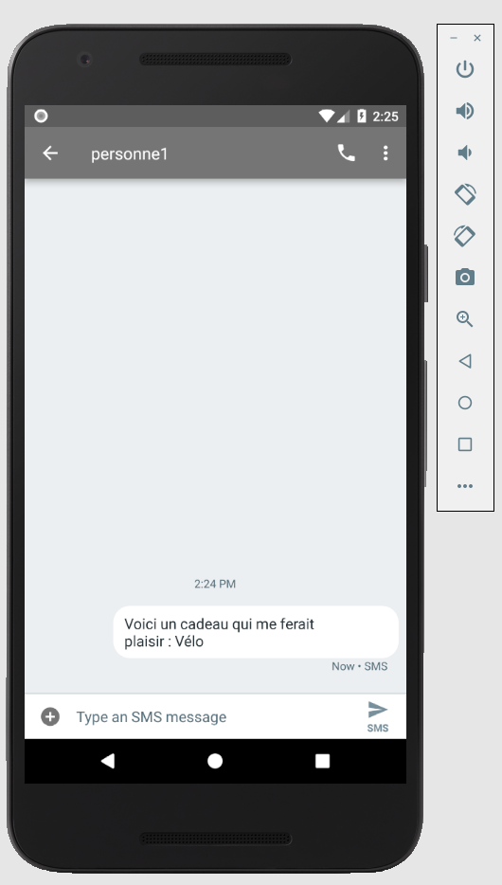

Solution

Une proposition de solution pour ce TP est placée dans les éléments en téléchargement liés à ce module.